OS-2026031101
飞盛
每个贴标签外箱唛头贴一正一侧
2002 二层文件盘： 20箱
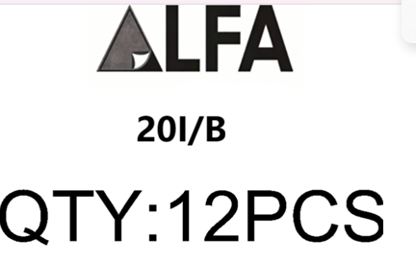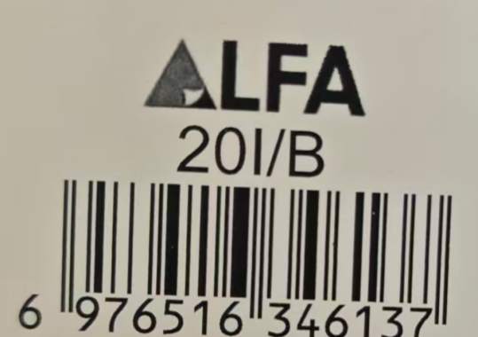

2001三层文件盘： 50箱
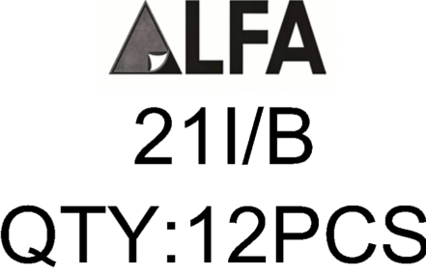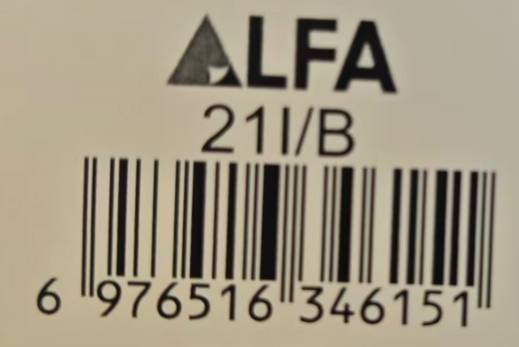
预期发货时间：

